# DIP-LAB3 Report

**{Chromatic Adaptation & Image Enhancement}**

**學生 : 燕新城 學號 : 311591023**

**國 立 陽 明 交 通 大 學**

**國 際 半 導 體 產 業 學 院 碩 二**

**E-Mail :** **samuelyenyen@gmail.com** **電話 : 0966071187**

**完成日期 ( Nov. 25, 2023)**

****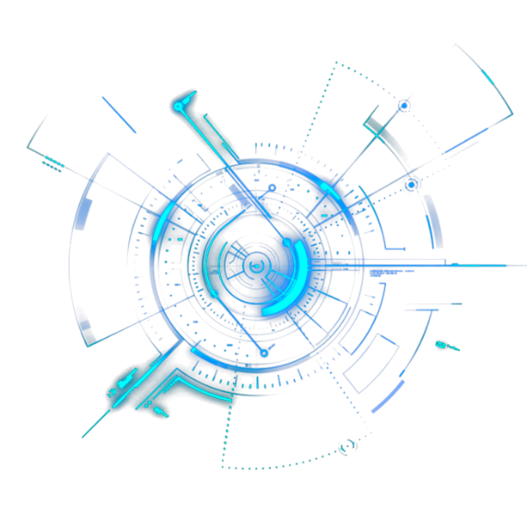**一、Chromatic Adaptation**

分別找出RGB中最大值，以這個最大值，去線性換算。

Pixel*255/max (for r,g,b)。

讓整張圖的像素質介於0~255之間。

結果如下:

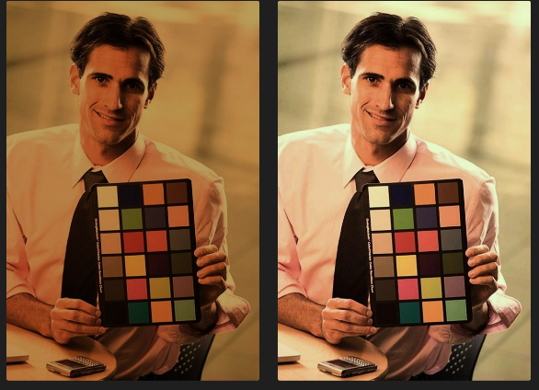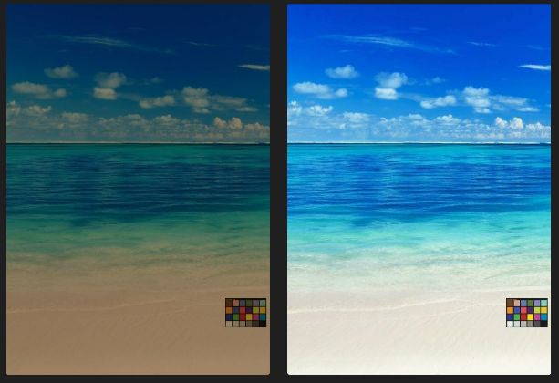

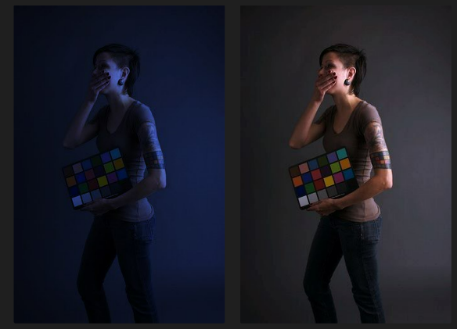

其中第四張圖，由於最大值已經為白色，調整效果不會太好。因此改採用RGB個別平均值，去做線性換算。Pixel*127/avg (for r,g,b)。

結果如下:

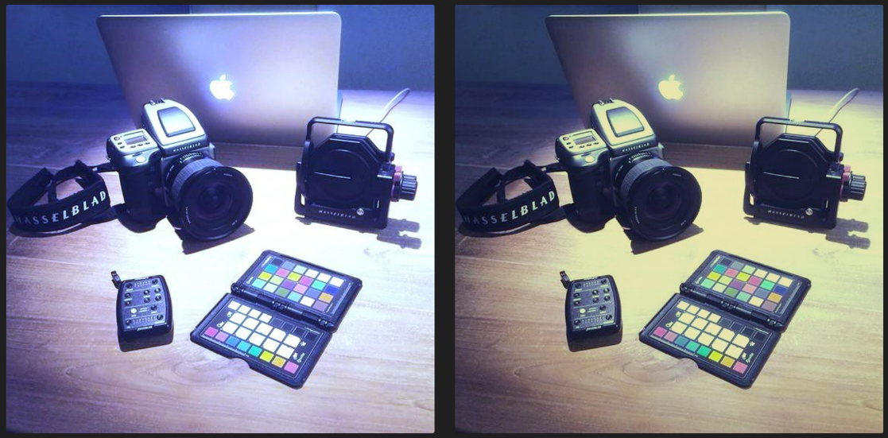

**二、Enhancement**

圖一、二使用以下laplacian filter去對圖片進行convolution。

$\left[\begin{matrix}0 & -1 & 0 \\ -1 & 5 & -1 \\ 0 & -1 & 0\end{matrix}\right]$

結果如下:

可以看到輪廓變得更清晰。

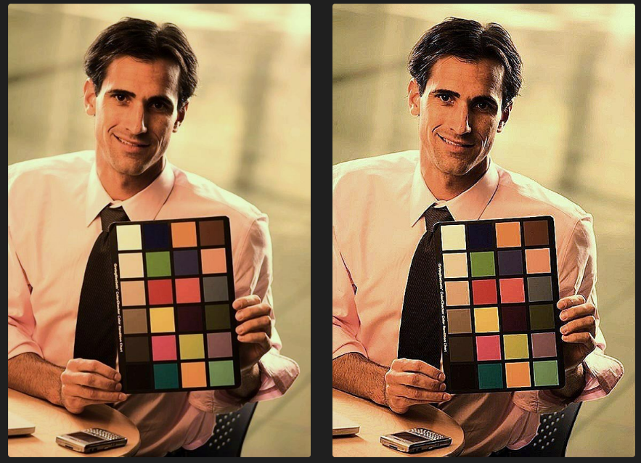

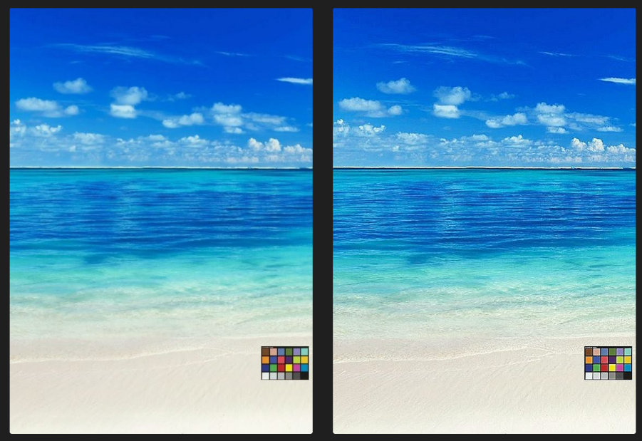

圖3則使用saturation去優化。將r, g, b先轉換為h, s, v，s為saturation，RGB數值差異越大時，s值會越大，使用scale factor去調高s的值，最後再將h, s, v轉換回r, g, b。

結果如下:

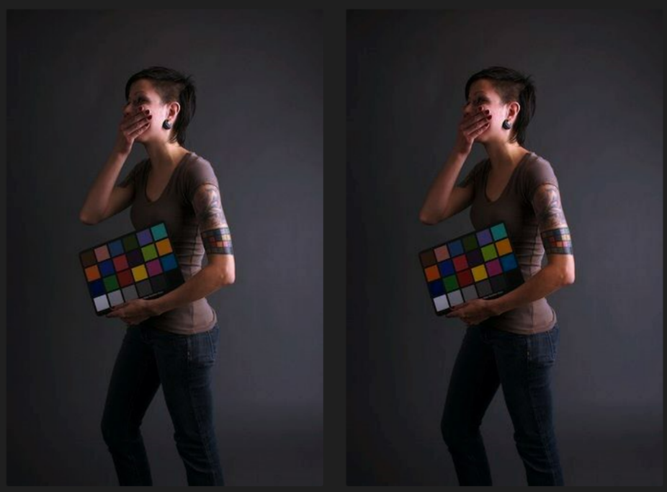

圖4使用histogram去優化圖片的明暗，計算出亮度分布的情形，再去平均化亮度的分布。

結果如下:

